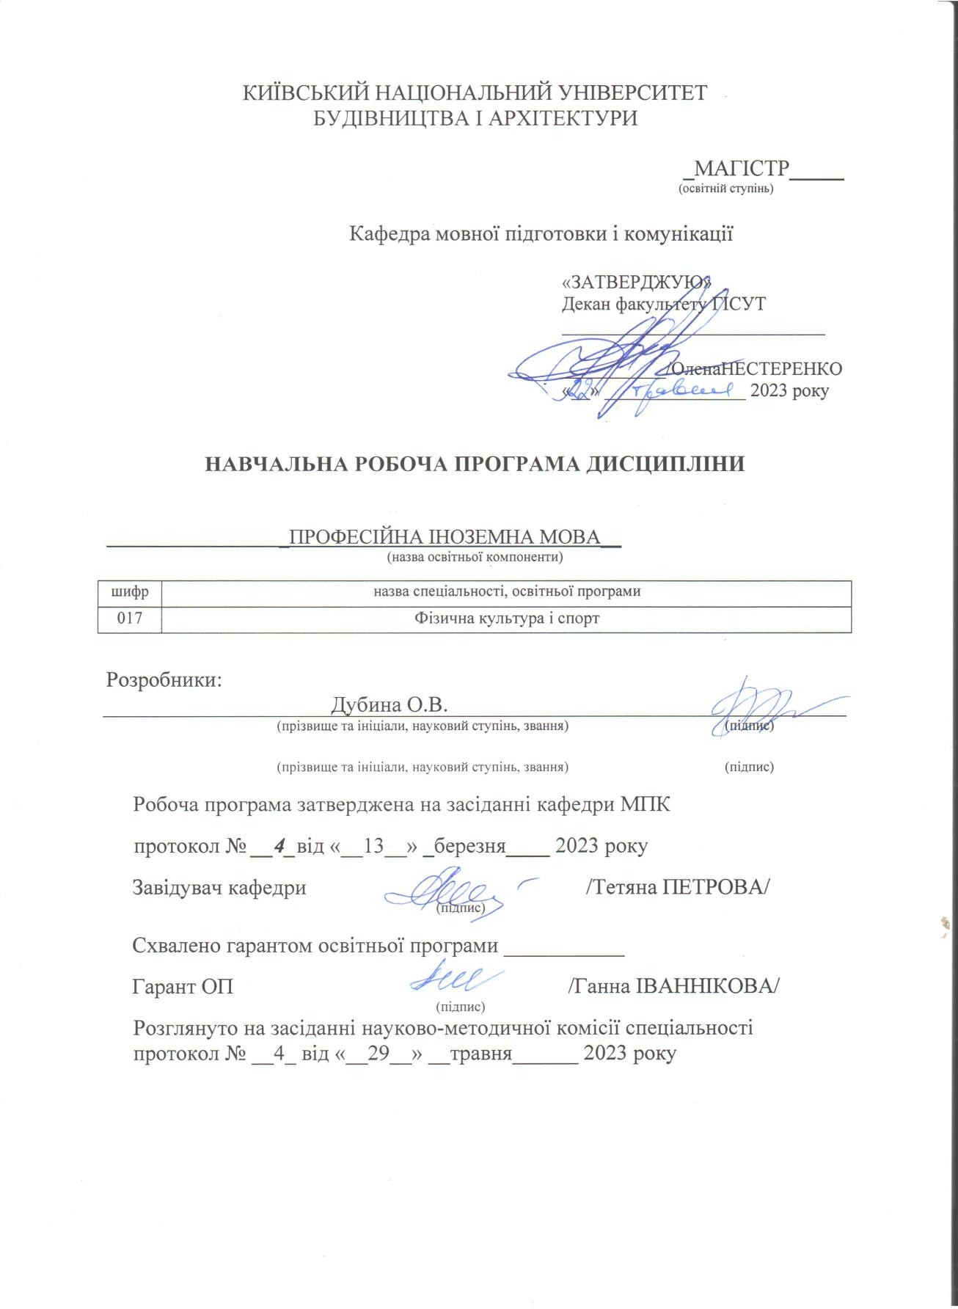

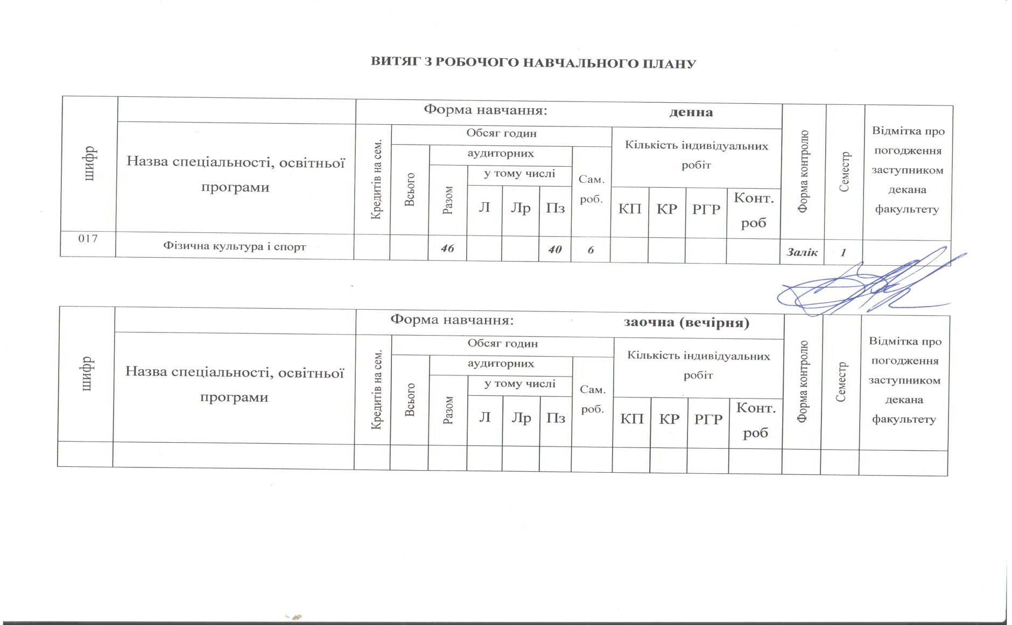

Мета та завдання освітньої компонети
Метою викладання навчальної дисципліни «Професійна іноземна мова» є подальше вдосконалення умінь усного і писемного спілкування студентів іноземною мовою у межах професійної та наукової тематики, відповідно до потреб міжкультурного спілкування та професійної підготовки за фахом.
За стартовий рівень навчання мови фаху приймаються знання, уміння і навички, які студенти опанували згідно з вивченням іноземної мови у загальноосвітній школі, програмою нормативного курсу іноземної мови протягом першого (бакалаврського) рівня вищої освіти та мають відповідний рівень підготовки.
Основними завданнями навчальної дисципліни «Професійна іноземна мова» є розвивати у студентів основи лінгвістичної, комунікативної, лінгвокраїнознавчої іншомовних компетенцій у сфері спілкування, що визначені майбутніми професійними інтересами і потребами; навчити студентів співвідносити теоретичні знання з практичними потребами майбутньої професійної діяльності, розвивати у студентів пізнавальні інтереси, прагнення до удосконалення своєї професійної підготовки, розвивати уміння працювати з науковими, публіцистичними текстами, фаховою літературою, підвищити рівень розвитку професійної компетентності студентів засобами іноземної мови.
Робоча програма містить витяг з робочого навчального плану, мету вивчення, компетентності, які має опанувати здобувач, програмні результати навчання, дані щодо викладачів, зміст курсу, тематику практичних занять, вимоги до виконання індивідуального завдання, шкалу оцінювання знань, вмінь та навичок здобувача, роз’яснення усіх аспектів організації освітнього процесу щодо засвоєння освітньої компоненти, список навчально-методичного забезпечення, джерел та літератури для підготовки до практичних занять та виконання індивідуальних завдань. Електронне навчально-методичне забезпечення дисципліни розміщено на Освітньому сайті КНУБА (https://org2.knuba.edu.ua/course/view.php?id=4239). Також програма містить основні положення щодо політики академічної доброчесності та політики відвідуванння аудиторних занять.

Компетентності здобувачів освітньої програми, що формуються в результаті засвоєння освітньої компоненти
Код | Зміст компетентності
Інтегральна компетентність
ІК | Здатність розв’язувати задачі інноваційного та/або дослідницького характеру психологічного супроводу в процесі підготовки професіоналів в сфері фізичного виховання і спорту, що передбачає застосування теорій та методів відповідних наук і характеризується комплексністю невизначенністю умов.
Загальні компетентності
ЗК1 ЗК 4  ЗК 8 | Здатність діяти соціально, відповідально та свідомо.  Здатність виявляти, ставити та вирішувати проблеми.  Здатність працювати в міжнародному контексті.

Код | Спеціальні (фахові, предметні) компетентності
СК 6 | Здатність до самоосвіти, самовдосконалення та саморефлексії для успішної професіоналізації у сері фізичної культури і спору.
 | Програмні результати здобувачів освітньої програми, що формуються в результаті засвоєння освітньої компоненти
РН1 | Аналізувати особливості, протиріччя та перспективи розвитку сучасної сфери психологічного супроводу в процесі підготовки професіоналів в сфері фізичного виховання і спорту, критично осмислювати проблеми у галузі та на межі галузей знань.
РН3 | Вільно обговорювати результати професійної діяльності, досліджень та інноваційних проектів психологічного супроводу в процесі підготовки професіоналів в сфері фізичного виховання і спорту державною та іноземними мовами усно і письмово.
РН9 | Розробляти та реалізувати наукові і прикладні проекти, спрямовані на розв’язання проблем інноваційного характеру психологічного супроводу в процесі підготовки професіоналів в сфері фізичного виховання і спорту, а також дотичні до неї міждисциплінарні проекти.

Програма дисципліни
(денна форма)
Змістовий модуль 1 Особливості перекладу текстів англомовної літератури автентичного походження
Заняття 1
Зміст заняття

Загальні проблеми науково-технічного перекладу. Адекватність перекладу та її складові. Види перекладів. Адекватний переклад та засоби його здійснення. Структура речення при перекладі.

Заняття 2
Зміст заняття
Переклад наукового тексту: «Examining factors associated with intrinsic motivation in physical education: a qualitative approach». Аналіз методів перекладу тексту.

Заняття 3

Лексичні трансформації в науковому перекладі. Граматичні та стилістичні труднощі наукового перекладу. Структура речення при перекладі: порядок слів у реченні при перекладі; атрибутивні словосполучення; членування та об’єднання речень при перекладі.

Заняття 4
Зміст заняття
Переклад наукового тексту: «Aerobic fitness and academic achievement: Disentangling the indirect role of executive functions and intelligence». Аналіз методів перекладу тексту. Складання реферату та анотації тексту.

Заняття 5
Зміст заняття

Встановлення значення слова. Лексичні відповідності. Лексичні трансформації при перекладі. Лексичні відповідності.

Заняття 6
Зміст заняття
Переклад наукового тексту: «Participation of people living with disabilities in physical activity: a global perspective». Аналіз методів перекладу тексту. Складання реферату та анотації тексту

Заняття 7
Зміст заняття

Граматичні трансформації при перекладі . Стилістичні особливості при перекладі
Авторське «Я» у мові науки та «політично коректна» мова. Їх відтворення українською мовою.

Заняття 8
Зміст заняття
Переклад наукового тексту: «Professional Ethics». Аналіз методів перекладу тексту. Складання усіх типів питань до тексту.

Заняття 9

Спілкування у соціальних мережах та віртуальному навчальному середовищі.
Особливості різних жанрів та типів професійної друкованої літератури та літератури на електронних носіях.

Заняття 10
Зміст заняття
Soccer: Equipment, Players, Rules
Спілкування в соціальному і академічному середовищі.

Змістовий модуль 2 Практичні підходи до здійснення якісного перекладу.

Заняття 11
Зміст заняття

Особливості формату різних жанрів та типів академічної літератури на електронних носіях.
Стратегії пошуку та підбору професійної інформації.

Способи обробки інформації: складання нотаток, плану, змісту тощо.

Заняття 12
Зміст заняття
Soccer: Language and tournaments

Переглядове читання професійно-значущих текстів на друкованих та електронних носіях.

Заняття 13
Зміст заняття
Basketball: Language and tournaments

Пошукове читання. Стратегії пошуку та підбору професійної інформації.

Заняття 14
Зміст заняття
Sport injuries

Ознайомче читання професійної літератури на іноземній мові.

Заняття 15
Зміст заняття
Parts of a scientific article. APA (American Psychological Association) style reference format. Складові наукової статті. Оформлення довідкового формату в стилі APA Оброблення та аналіз інформації з різних джерел

Заняття 16
Зміст заняття
Top tips for an effective presentation. Презентація, промова, обговорення текстів наукового і публіцистичного стилю.

Заняття 17
Зміст заняття
Переклад, презентація і обговорення текстів за професійним спрямуванням. Підсумковий модульний контроль.

Заняття 18
Зміст заняття
Підготовка та проведення презентацій (виступів - доповідей). Технічні засоби та наочність.

Заняття 19
Зміст заняття
Створення кінцевого продукту. Підготовка письмової та усної презентації індивідуальної роботи за обраною темою професійного спрямування.

Заняття 20
Зміст заняття
Усна презентація індивідуальної роботи. Основні тези, мета, актуальність теми та висновки.

Індивідуальне завдання
Індивідуальне завдання підлягає захисту студентом на заняттях, які призначаються додатково. Індивідуальне завдання може бути виконане у різних формах.
По-перше, студенти можуть зробити його у вигляді реферату.
Реферат повинен мати обсяг від 18 до 24 сторінок А4 тексту (кегль Times New Roman, шрифт 14, інтервал 1,5), включати план, структуру основної частини тексту відповідно до плану, висновки і список літератури, складений відповідно до ДСТУ 8302:2015. В рефераті можна також помістити словник базових понять до теми.
По-друге, індивідуальне завдання може бути виконане у формі презентації у форматі Power Point. В цьому разі обсяг роботи визначається індивідуально – залежно від теми.
Література, що рекомендується для виконання індивідуального завдання, наведена у списку рекомендованої літератури, а в електронному вигляді вона розміщена на Освітньому сайті КНУБА, на сторінці кафедри.
Також як виконання індивідуального завдання за рішенням викладача може бути зарахована участь студента у міжнародній або всеукраїнській науково-практичній конференції з публікацією у матеріалах конференції тез виступу (доповіді) на одну з тем, дотичних до змісту дисципліни, або публікація статті на одну з таких тем в інших наукових виданнях.
Текст індивідуального завдання подається викладачу не пізніше, ніж за 2 тижні до початку залікової сесії. Викладач має право вимагати від студента доопрацювання індивідуального завдання, якщо воно не відповідає встановленим вимогам.

Критерії оцінювання реферату
Оцінка за національною шкалою | Кількість Балів | Критерії
 | 30 | відмінне виконання (розкриття теми, посилання та цитування сучасних наукових джерел (не старше 2017 року), дотримання норм доброчесності)
відмінно |  | відмінне виконання з незначною кількістю помилок виконання (розкриття теми, посилання та цитування сучасних наукових джерел (більшість з яких не старше 2017 року), дотримання норм доброчесності)
 | 29
 | 28 | виконання вище середнього рівня з кількома помилками (розкриття теми в межах об`єкту та завдань роботи, посилання та цитування сучасних наукових джерел (серед яких є такі, що не старше 2017 року), дотримання норм доброчесності)
добре
 | 27 | виконання з певною кількістю помилок (розкриття теми в межах об`єкту та завдань роботи, наявність  посилань та цитувань наукових джерел, дотримання норм доброчесності)
задовільно | 26 | виконання роботи задовольняє мінімальним критеріям помилок (розкриття теми в основному в межах об`єкту роботи, наявність концептуального апарату роботи, присутність не менше 5 посилань та

цитувань наукових джерел, дотримання норм
доброчесності)

Критерії оцінювання презентації (відповідність роботи за обсягом, формою, якістю змісту і демонстрації матеріалу).
Методичні матеріали для самостійної роботи студентів повинні передбачати можливість проведення самоконтролю з боку студента. Для самостійної роботи студенту також рекомендують відповідну наукову та фахову монографічну і періодичну літературу, електронні ресурси, у тому числі й освітній сайт Університету.

Методи контролю та оцінювання знань
1. Поточний контроль. Поточний контроль здійснюється на практичних (переважно семінарських) заняттях. Основні форми участі студентів у навчальному процесі, що підлягають поточному контролю:
- виступ на практичних заняттях (відповіді на питання, доповідь);
- доповнення, опонування до виступу, рецензія на виступ;
- участь у дискусіях;
- аналіз першоджерел;
- письмові завдання (тести, розрахункові роботи, індивідуальна робота, презентації) та інші письмові роботи, оформлені відповідно до вимог. Для різних видів практики готуються документи згідно спрямування практики, що передбачені положенням.
Кожна тема курсу, що винесена на лекційні та практичні заняття, відпрацьовується студентами у тій чи іншій формі, наведеній вище.
Обов’язкова присутність на лекційних заняттях, активність впродовж семестру, відвідування/відпрацювання усіх аудиторних занять, виконання інших видів робіт, передбачених навчальним планом з цієї дисципліни.
При оцінюванні рівня знань студентів аналізу підлягають:
- Характеристики відповіді: цілісність, повнота, логічність, обґрунтованість, правильність;
- Якість знань (ступінь засвоєння фактичного матеріалу): осмисленість, глибина, гнучкість, дієвість, системність, узагальненість, міцність;
- Ступінь сформованості уміння поєднувати теорію і практику під час розгляду ситуацій, практичних завдань;
- Рівень володіння розумовими операціями: вміння аналізувати, синтезувати, порівнювати, абстрагувати, узагальнювати, робити висновки з проблем, що розглядаються;
- Досвід творчої діяльності: уміння виявляти проблеми, розв’язувати їх, формувати гіпотези;
- самостійна робота: робота з навчально-методичною, науковою, допоміжною вітчизняною та зарубіжною літературою з питань, що розглядаються, уміння отримувати інформацію з різноманітних джерел (традиційних; спеціальних періодичних видань, ЗМІ, Internet тощо).
Тестове опитування (усне або письмове) може проводитись за одним або кількома змістовими модулями. В останньому випадку бали, які нараховуються студенту за відповіді на тестові питання, поділяються між змістовими модулями.
Результати поточного контролю заносяться до журналу обліку роботи. Позитивна оцінка поточної успішності студентів за відсутності пропущених та невідпрацьованих практичних занять та позитивні оцінки за індивідуальну роботу є підставою для допуску до підсумкової форми контролю. Бали за аудиторну роботу відпрацьовуються у разі пропусків.
- Модульний контроль. Модульний контроль з дисципліни представлений у вигляді контрольної роботи (КР).

Вимоги до проведення контрольної роботи: письмове завдання. Завдання для контрольної роботи визначає викладач орієнтуючись на обсяг навчального матеріалу передбачений робочою програмою з дисципліни, яка містить лекційний матеріал, теми семінарських занять, а також теми, рекомендовані для самостійного вивчення.
Альтернативою контрольної роботи можуть бути відповіді на питання в усній формі або виконання студентом індивідуальної роботи, якщо студент з поважних причин, чому надає підтвердження, не зміг виконати контрольну роботу в письмовій формі. В такому випадку викладач і студент обговорюють альтернативні варіанти перевірки якості знань і приходять до єдиного рішення.
- Підсумковий контроль. Підсумковий контроль здійснюється під час проведення залікової сесії з урахуванням підсумків поточного та модульного контроля. Під час підсумкового контролю враховуються результати здачі усіх видів навчальної роботи згідно зі структурою кредитів.
Оцінювання проводиться за 100-бальною шкалою. Методика оцінювання успішності вивчення дисципліни представлена у таблицях:

Розподіл балів для дисципліни з формою контролю залік
Поточне оцінювання |  |  | Модульний контроль (КР) | Сума балів
Змістові модулі |  | Інд. робота
1 | 2
20 | 20 | 30 | 30 | 100

Шкала оцінювання для залікових/екзаменаційних вимог за національною системою та ECTS
Сума балів за всі види навчальної  діяльності | Оцінка ECTS | Оцінка за національною шкалою
 |  | Для екзамену, практики | Для заліку
90-100 | A | Відмінно | Зараховано
82-89 | B | Добре
74-81 | C
64-73 | D | Задовільно
60-63 | E
35-59 | FX | Незадовільно з  можливістю повторного складання | Не зараховано з  можливістю повторного складання
0-34 | F | Незадовільно з обов’язковим повторним вивченням дисципліни | Не зараховано з обов’язковим повторним вивченням дисципліни

Роз’яснення щодо оцінювання якості та повноти засвоєння теоретичного та/або практичного матеріалу представлено у наступній таблиці.

Шкала оцінювання якості знань, умінь, навичок, що засвоєні студентом при проходженні курсу
Оцінка | Кількість балів
ВІДМІННО. Засвоєння теоретичного/практичного матеріалу в повному обсязі з незначною кількістю (1-2) несуттєвих помилок (вищий рівень) | 90-100
ДУЖЕ ДОБРЕ. Засвоєння теоретичного/практичного матеріалу майже в повному обсязі/ зі значною кількістю несуттєвих помилок (3-4) (вище середнього рівня) | 82-89

ДОБРЕ. Засвоєння теоретичного/практичного матеріалу в неповному  обсязі/ незначна кількість (1-2) суттєвих помилок (середній рівень) | 74-81
ЗАДОВІЛЬНО. Засвоєння теоретичного/практичного матеріалу в неповному обсязі/ значна кількість (3-5) суттєвих помилок/недоліків  (нижче середнього рівня) | 60-73
НЕЗАДОВІЛЬНО. Засвоєння теоретичного/практичного матеріалу є недостатнім і не задовольняє мінімальні вимоги за результатами навчання.  З можливістю повторного складання модулю (низький рівень) | 0-59

Перелік питань для підсумкового контролю (залік):

- Види перекладу та їх характеристика.
- Трансформації у науковому перекладі.
- Характерні риси наукового/науково-технічного тексту.
- Види науково-технічних текстів.
- Класифікація термінів та термінологічних сполучень.
- Види роботи з науково-технічною літературою.
- Реферативний та анотаційний переклад.

Політика щодо академічної доброчесності
Тексти індивідуальних завдань (в т.ч. у разі, коли вони виконуються у формі презентацій або в інших формах) можуть перевіряютись на плагіат. Для цілей захисту індивідуального завдання оригінальність тексту має складати не менше 70%. Виключення становлять випадки зарахування публікацій Здобувачів у матеріалах наукових конференціях та інших наукових збірниках, які вже пройшли перевірку на плагіат.
Списування під час тестування та інших опитувань, які проводяться у письмовій формі, заборонені (в т.ч. із використанням мобільних девайсів). У разі виявлення фактів списування з боку здобувача він отримує інше завдання. У разі повторного виявлення призначається додаткове заняття для проходження тестування.

Політика щодо відвідування
Здобувач, який пропустив аудиторне заняття з поважних причин, має продемонструвати викладачу та надати до деканату факультету документ, який засвідчує ці причини.
За об’єктивних причин (хвороба, міжнародне стажування, наукова та науково- практична конференція (круглий стіл) тощо) навчання може відбуватись в он-лайн формі за погодженням із керівником курсу.

Умови допуску до підсумкового контроля
Здобувачу, який має підсумкову оцінку за дисципліну від 35 до 59 балів, призначається додаткова залікова сесія. В цьому разі він повинен виконати додаткові завдання, визначені викладачем.
Здобувач, який не виконав вимог робочої програми по змістових модулях, не допускається до складання підсумкового контролю. В цьому разі він повинен виконати визначене викладачем додаткове завдання по змісту відповідних змістових модулів в період між основною та додатковою сесіями.
Здобувач має право на опротестування результатів контроля (апеляцію). Правила подання та розгляду апеляції визначені внутрішніми документами КНУБА, які розміщені на сайті КНУБА та зміст яких доводиться Здобувачам до початку вивчення дисципліни.

Методичне забезпечення дисципліни
Підручники:

Virginia Evans, Jenny Dooley, Alan Graham. (2013). Career Paths Sports. Express Publishing.

Карабан В.І. (1997). Посібник-довідник з перекладу англійської наукової і технічної літератури на українську мову. Київ: TEMPUS.
- Коваленко А.Я. (2004). Науково-технічний переклад. Тернопіль: Вид-во Карп’юка, 284 с.
- Коптілов В. В. (2003). Теорія і практика перекладу. Київ.: Юніверс, 280 с.

Корунець І. В. (1986). Теорія і практика перекладу. Київ.: Вища шк., 174 с.
- Корунець І. В. (2008). Вступ до перекладознавства. Підручник. Вінниця: Нова книга, 512 с.
- Сидорук Г.І.. (2016.). Basics of translation theory (Навчальний посібник). Київ.

Навчальні посібники:.
- Семенець О.Є., Панасьєв А.Н. (1989). Історія переладу. Київ.

Тарнопольський О.Б. (2006). Методика навчання іншомовної мовленнєвої діяльності у вищому мовному закладі освіти: навчальний посібник. Київ: Фірма «ІНКОС», 248 с.

Методичні роботи:
Рубцова, С. В. (2023). Методичні рекомендації «Наукова іноземна мова (англійська)». (Методичні рекомендації для здобувачів вищої школи усіх спеціальностей КНУБА). Київ: КНУБА, 2023.

Монографії, наукові статті
Moffitt, R.L., A psychosocial investigation of exercise preferences in real and virtual environments, Psychology of Sport & Exercise (2023), doi: https://doi.org/10.1016/ j.psychsport.2023.102530.
Valentyna Chernysh, Svitlana Rubtsova, Nataliia Nykonenko, Natalia Matkovska, Kateryna Melnyk. (2023). Rationale for a Conceptual Model of Teaching English for Special Purposes. Journal of Language Teaching and Research, Vol. 14, № 4, pp. 893-902. DOI: https://doi.org/10.17507/jltr.1404.05.
Maria Hassandra, Marios Goudas, Stiliani Chroni. (2023). Examining factors associated with intrinsic motivation in physical education: a qualitative approach. Psychology of Sport and Exercise, 4, 211–223.
Rubtsova, S. V. (2021). Linguistic competence as an important component of teaching active methods in reading. International Journal of Innovative Technologies in Social Science, 1(29), 58-62. DOI: https://doi.org/10.31435/rsglobal_ijitss/30032021/7452
Рубцова, С. В. (2020). Дидактичні і організаційні складові при дистанційному навчанні у закладах вищої освіти. ІІ Міжнародна науково-практична конференція. Освіта для ХХІ століття: виклики, проблеми, перспективи. Сумський державний педагогічний університет ім. А. С. Макаренка. URL: http://surl.li/kmahq (дата звернення: 01.06.2022).
Рубцова, С. В. (2019). Навчання англомовного лексичного матеріалу з використанням інтеграції різних сучасних технологій у закладах вищої освіти технічного спрямування. В Актуальні проблеми філології та методики викладання іноземних мов у сучасному мультилінгвістичному просторі. Матеріали Всеукраїнської науково-практичної конференції, 20 листопада 2019 р. (с. 107-109). Вінниця: Вінницький державний педагогічний університет імені М. Коцюбинського.

Інформаційні ресурси:
- Advice on Academic Writing. URL: https://www.immerse.education/study- tips/essay/.
- The dictionaries and encyclopedias. URL: www.thefreedictionary.com.
- Synomyms Thesaurus with Antonyms and Definitions. URL: www.synonym.com.
- Longman Dictionary of Contemporary English. URL: www.ldoceonline.com.
- http://translatorthoughts.com/2016/02/scientific-translation-techniques/
- https://www.languageconnections.com/translation-of-scientific-texts/
- https://link.springer.com/chapter/10.1007/978-1-4020-6403-6_72
- https://www.industrialtechnology.co.uk/products--the-challenges-of-todays-machine- building-industry.html
- https://www.aurecongroup.com/expertise/digital-engineering-and-advisory/defining- digital-engineering
- Maria Hassandra, Marios Goudas, Stiliani Chroni. (2023). Examining factors associated with intrinsic motivation in physical education: a qualitative approach. Psychology of Sport and Exercise, 4, 211–223.
- https://www.sciencedirect.com/journal/psychology-of-sport-and-exercise/vol/70/suppl/C
- https://www.sciencedirect.com/science/article/pii/S1469029223001383?via%3Dihub
- https://www.sciencedirect.com/science/article/abs/pii/S1469029223001590?via%3Dihub
- https://www.sciencedirect.com/science/article/pii/S0140673621011648

